Министерство науки и высшего образования Российской Федерации
Федеральное государственное бюджетное образовательное учреждение
высшего образования
«Вятский государственный университет»
Колледж ВятГУ

ОТЧЕТ
ПО ДОМАШНЕЙ КОНТРОЛЬНОЙ РАБОТЕ №8
«Основы событийно-ориентированного программирования»
ПО ДИСЦИПЛИНЕ
«Основы алгоритмизации и программирования»

Выполнил: студент учебной группы
ИСПк-101-51-00
Иванов Даниил Сергеевич
Преподаватель:
Сергеева Елизавета Григорьевна

Киров
2022

- Цель: Получение базовых навыков реализации приложений с графическим интерфейсом пользователя на основе событийно-ориентированной парадигмы.

- Задание:
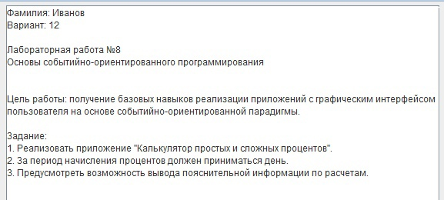
Рисунок 1 – задания

- Код программы.
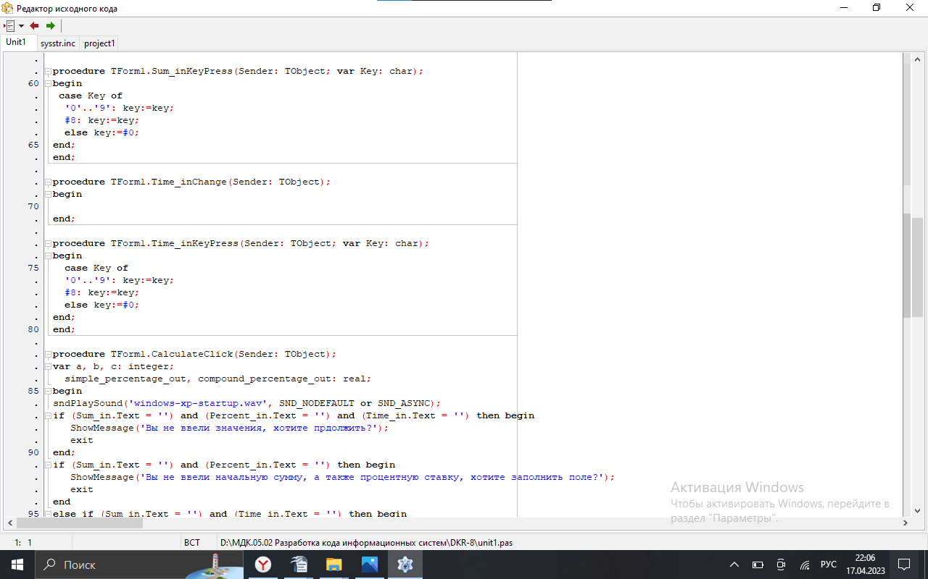
Рисунок 2 – код программы часть 1

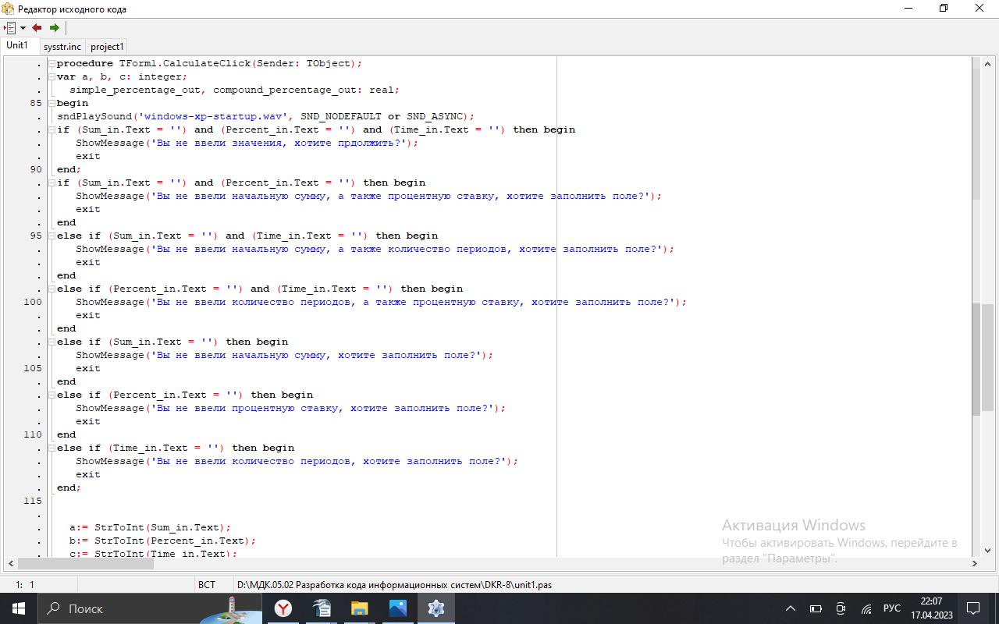
Рисунок 3 — код программы часть 2

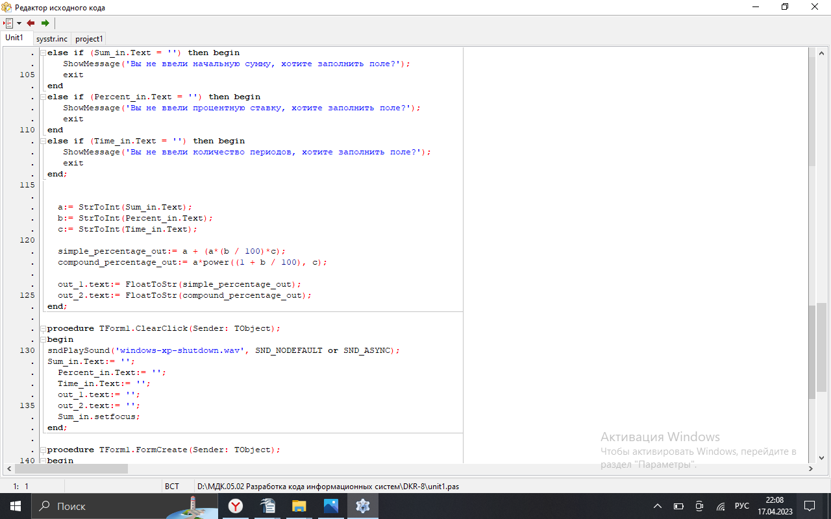
Рисунок 4 — код программы часть 3

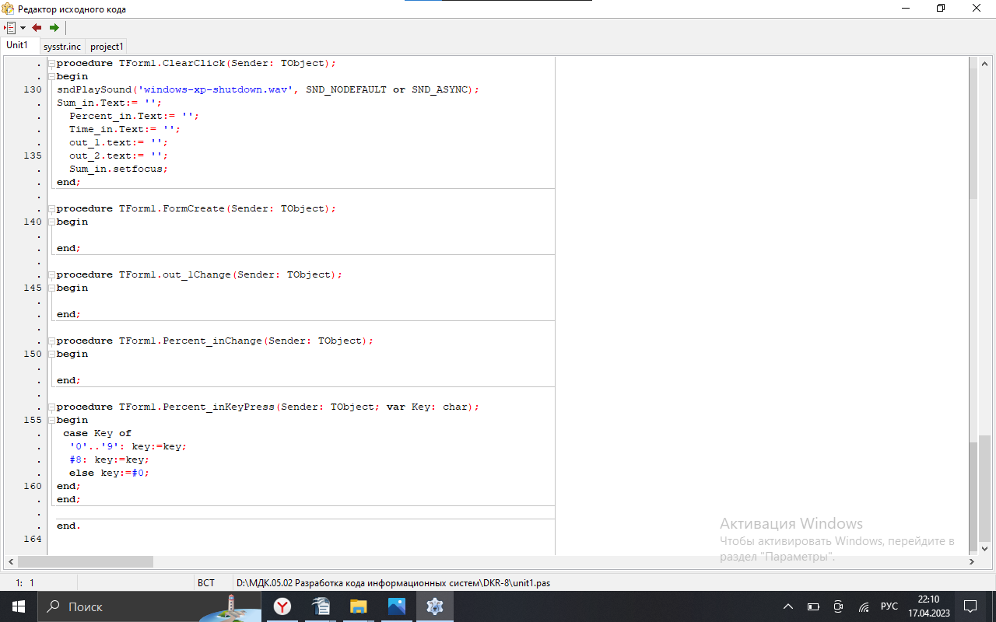
Рисунок 5 — код программы часть 4

- Результат выполнения программы.
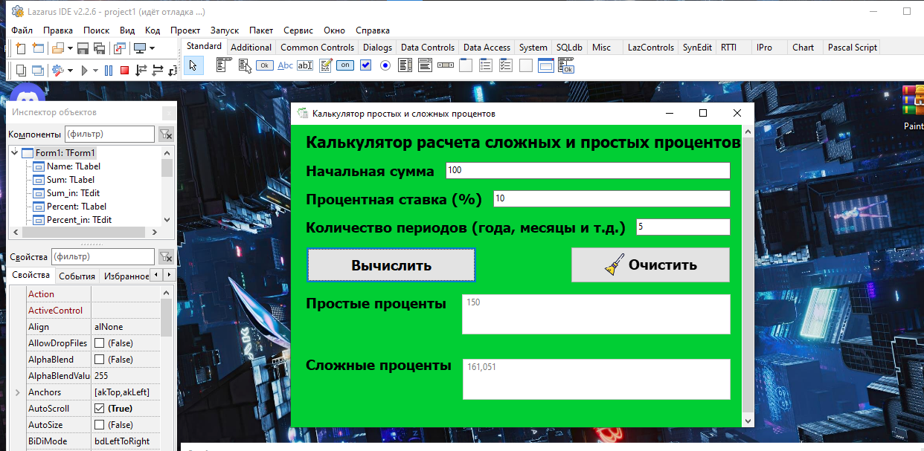
Рисунок 6 — результат выполнения программы

Вывод.
В ходе выполнения данной домашней контрольной работы, были получены базовые навыки реализации приложения с графическим интерфейсом. Была реализована программа «Калькулятор простых и сложных процентов». Кроме того были изучены некоторые компоненты, а также их свойства. Была произведена работа с масштабированием формы, с заголовком формы, были привязаны звуковые файлы на событие кнопки, а также была добавлена иконка приложения. Работа выполнена мной в полном объёме.

